生产企业操作说明书
（省级系统）



山西万鸿科技有限公司
二0一五年三月

目 录

1生产企业流程图 3
1.1生产企业功能流程图： 3
1.2生产企业账号领取登记： 4
1.3生产企业初次登录系统后的操作： 4
1.3.1密码修改 4
1.3.2上传《企业承诺书》 4
1.3.3企业信息编辑 5
1.3.4补贴机具信息完善 5
2生产企业功能模块 6
2.1生产企业功能模块 6
2.2经销商管理 6
2.2.1选择经销商 6
2.2.2销售机具设置 7
2.2.3授权表上传 7
2.3生产企业管理 8
2.3.1供货管理一 8
2.3.2供货管理二 9
2.3.3供货查询 10
2.4销售管理 10
2.4.1机具查询 10
2.4.2销售查询 10
2.4.3补贴机具信息管理 11
2.5统计汇总 12
3技术支持 13

因为本系统是B/S系统，所以只需要在网站浏览器（比如：IE等）中输入网站地址，并输入用户名和密码可以登录系统了，因为每个省的系统地址不一样，所以具体地址和用户名密码可以根据各省发的通知中获取。
以下主要讲讲生产企业在系统中的流程和功能。

1生产企业流程图

1.1生产企业功能流程图：
生产企业的操作流程图如下：

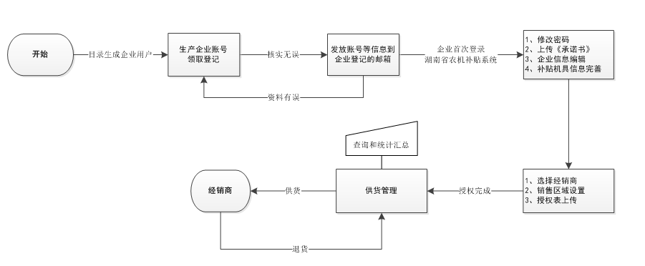
生产企业功能图如下：
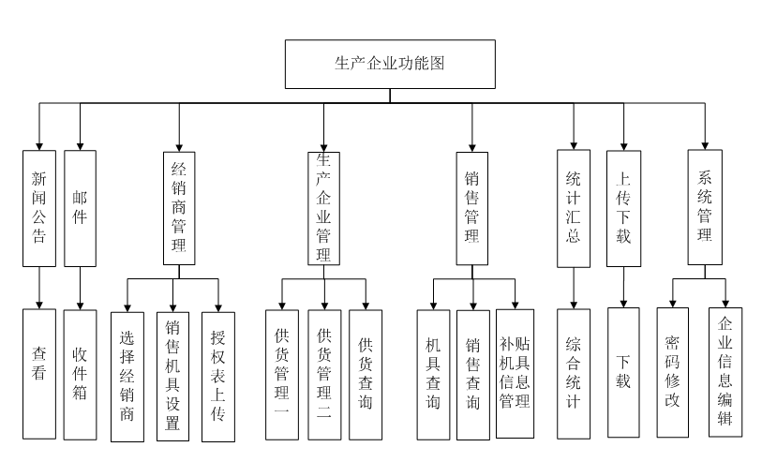

1.2生产企业账号领取登记：

生产企业打开“湖南省农机购置补贴系统”登录页面，在导航栏中找到“生产企业账号领取登记”链接，打开后，按照要求填写登记信息，提交后，请等待省局核实，省局核实无误后会把企业的账号等信息以邮件的方式发送到企业登记的邮箱，请注意查收。如下图所示：

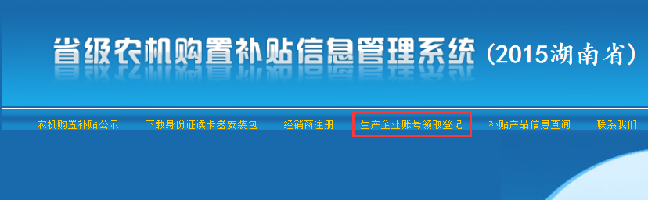
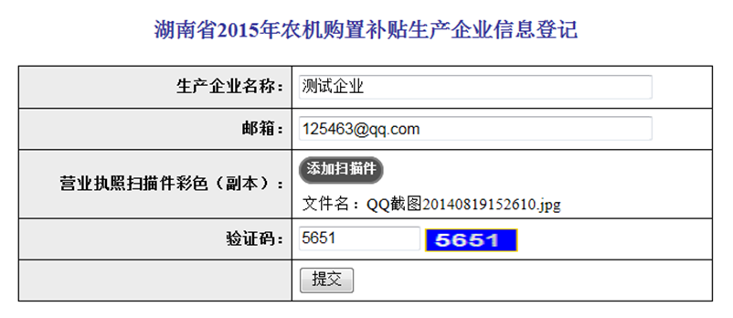

1.3生产企业初次登录系统后的操作：

1.3.1密码修改
为了保障账户安全，企业首次登录必须修改密码。

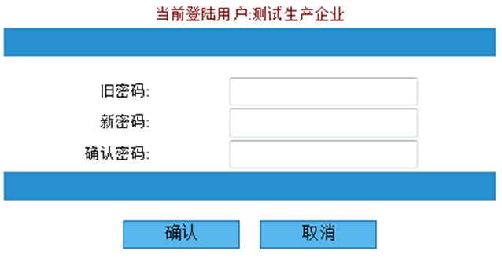

1.3.2上传《企业承诺书》
企业初次登录系统后必须上传《企业承诺书》，上传过程分为以下三步：
第一步：下载承诺书模板，认真阅读《承诺书》模板内容。
第二步：打印承诺书，签字并加盖企业公章，扫描后上传彩色“扫描件”。
第三步：确认无误后，提交。
注意：企业承诺书只能上传一次，请认真操作，如果操作有误请联系省局修改。
详情如下图所示：

1.3.3企业信息编辑
企业初次登录必须完善企业基本信息，如下图所示：（红色*号为必填项）
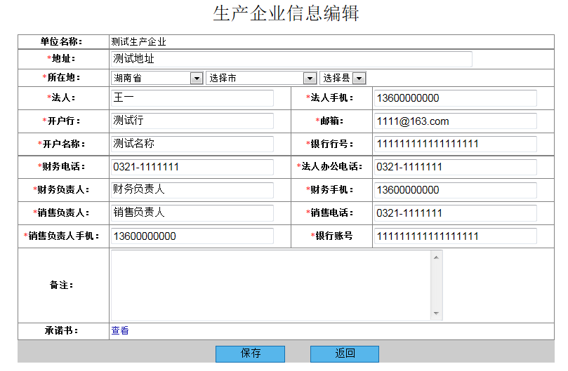

1.3.4补贴机具信息完善
企业在完善补贴机具内容后才能添加产品并给经销商供货。
操作详情见下面“生产企业功能模块”中“补贴机具信息管理”的功能描述。

2生产企业功能模块

2.1生产企业功能模块
模块 | 菜单
经销商管理 | 选择经销商
经销商管理 | 销售机具设置
经销商管理 | 授权表上传
生产企业管理 | 供货管理一
生产企业管理 | 供货管理二
生产企业管理 | 供货查询
销售管理 | 机具查询
销售管理 | 销售查询
销售管理 | 补贴机具信息管理
统计汇总 | 综合统计

2.2经销商管理

2.2.1选择经销商
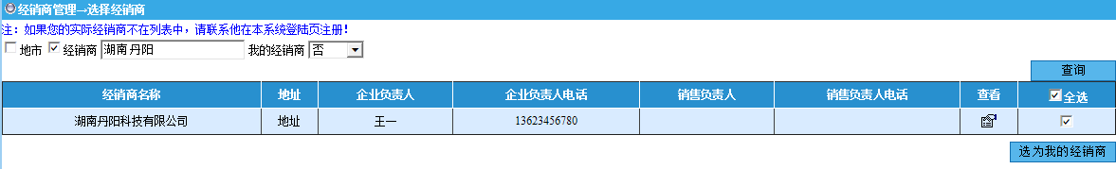
功能：根据经销商列表选择或取消我的经销商。
详细功能：
页面刚加载的数据是属于这个生产企业的经销商，如果需要再添加一些自己的经销商，请在上面的条件选项中选择“否”，然后在将其设置为自己的经销商。
选择了属于自己的经销商后在销售机具设置中为其分配机具。


（1）单击“生成Excel”按钮将生成我的经销商内容的Excel文件。
（2）单击查看按钮可以查询每一位经销商的详细信息。

2.2.2销售机具设置
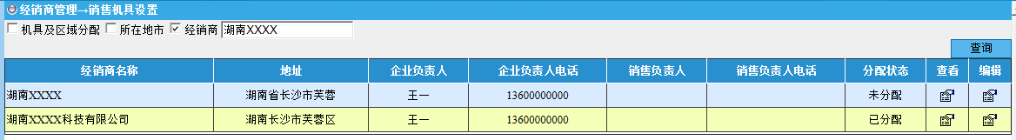
功能：选择经销商销售的机具，并查看和编辑经销商销售的机具。
详细功能：
（1）给要确定代理关系的经销商分配机具。
（2）点击编辑进去可以看到如下界面：
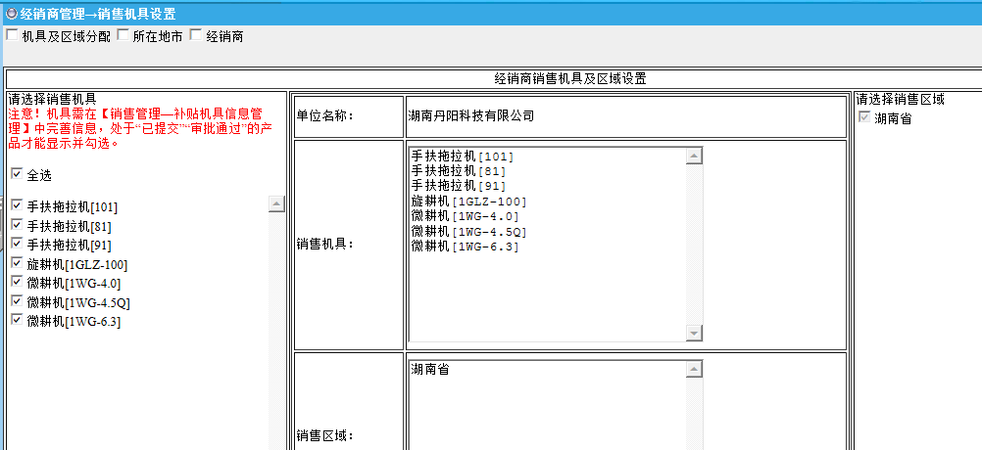
左侧为生产企业所能生产的机具，右侧为该生产企业可以为经销商分配的销售区域（默认为全省）。
系统将销售区域默认设为全省销售。企业点击编辑重新分配销售机具后，需要重新上传授权表。

2.2.3授权表上传
分配机具完成之后，企业必须上传《授权表》，才可以进行供货操作。点击授权表上传，找到已分配完机具显示“未授权”的经销商，点击授权表对应下面的按钮，进行上传授权表操作：
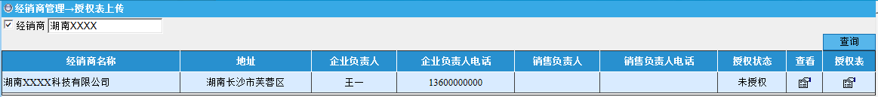
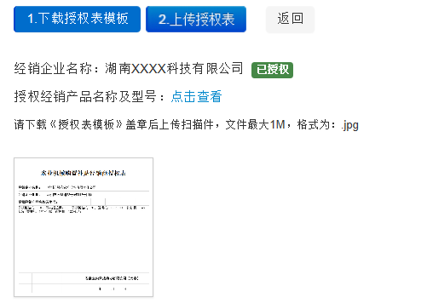
企业如果不上传《授权表》的话，点击供货管理，供货的时候分配的经销商那一栏会显示为空，而无法进行供货操作。

2.3生产企业管理
生产企业供货管理共分两个界面，其中供货管理一是根据相应的产品发货给某个经销商。而供货管理二，是针对某一个经销商为其发货。

2.3.1供货管理一
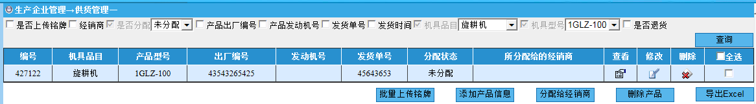
功能：根据条件查询、查看、添加、修改、删除产品信息，导出供货信息。
详细功能：
（1）首先点击“添加产品信息”按钮。
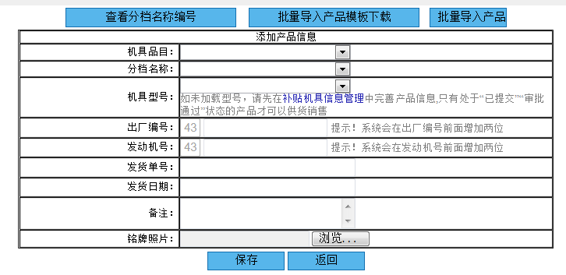
该界面就是需要您录入产品信息，添加产品。
一个生产企业所录的出厂编号、发动机号不能重复，铭牌图片根据省里的要求判断，如果省规定必须上传，则录入的时候就必须上传，图片不能大于200kb而且格式必须是jpg的。
（2） 添加产品完成之后，点击分配给经销商，货物就发至经销商处。
未发货之前可以对货物信息进行核查，如有错误及时修改，一旦货物发出去，将不能再修改。如有问题需经销商退货回来进行修改。
（3）发货的时候按型号进行，在上面的查询条件里选择相应型号点击查询，查出添加的货物信息，然后将其发货给经销商。
（4）上面的查询条件有一个是否退货的选项，这个是为你方便查看那些货物被经销商给退回来了，什么时间退回来的具体有什么原因，都可以显示出来。

2.3.2供货管理二
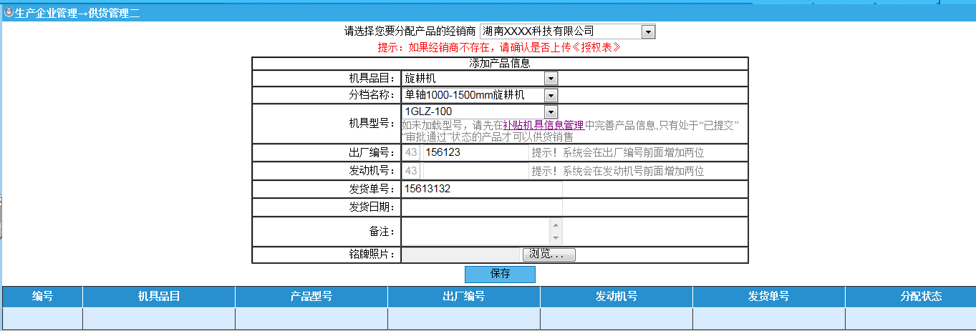
功能：选择经销商并且添加产品分配给该经销商。
详细功能：
（1）“供货管理二”和“供货管理一”的功能差不多，都是添加产品信息然后再发货，使用供货管理二的前提条件是这个经销商已经被省管理员审批通过，否则就不能为这个经销商供货。
（2）“供货管理二”的查看、修改、删除等功能和“供货管理一”的功能是一样的。
“供货管理一”是先添加产品，然后再给经销商发货。“供货管理二”是先选择要发货的经销商，然后添加产品发货。

2.3.3供货查询
功能：根据条件查询、查看企业给经销商供货的产品信息。
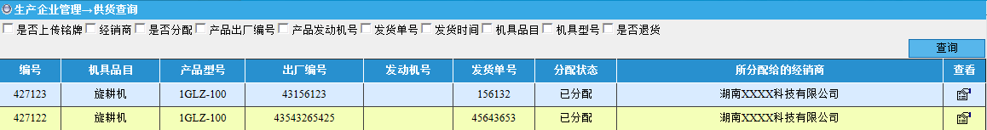

2.4销售管理

2.4.1机具查询
功能：根据条件查询、查看可以全省享受补贴的机具信息（流程状态，是否免审，是否封闭等）。
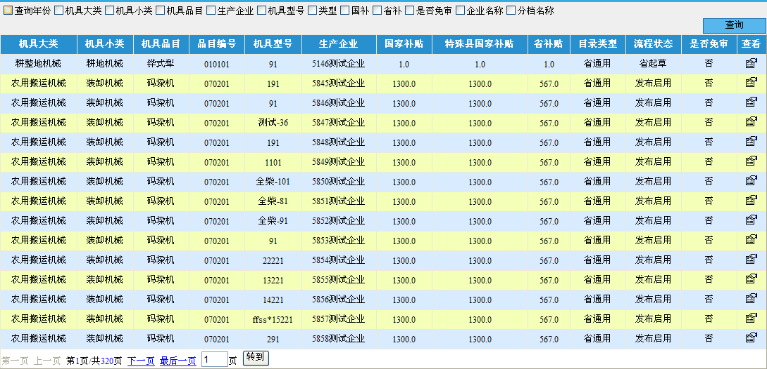

2.4.2销售查询
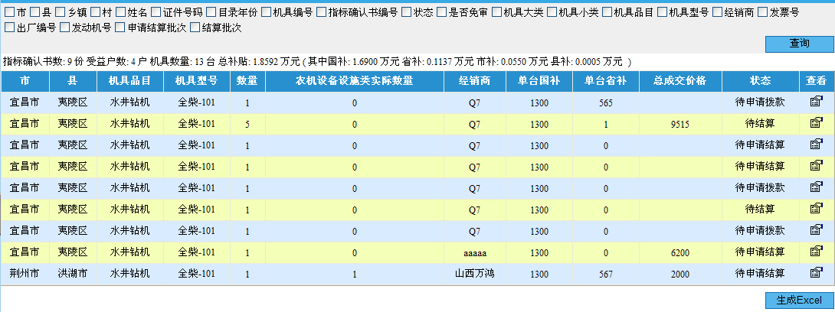
功能：根据条件查询、查看、导出经销商销售的机具。
详细功能：
（1）可以根据顶部选中复选框在显示出的文本框中输入或选择内容，点击查询按钮进行查询。
（2）单击“生成Excel”按钮将生成查询所得的销售内容的Excel文件；
（3）单击查看按钮可以查询每一条销售记录的详细信息。

2.4.3补贴机具信息管理
企业必须完成机具信息后才能添加产品和供货，点击补贴机具信息管理，企业可对“未完善”、“未提交”、“已退回”状态的产品完善信息，如下图：
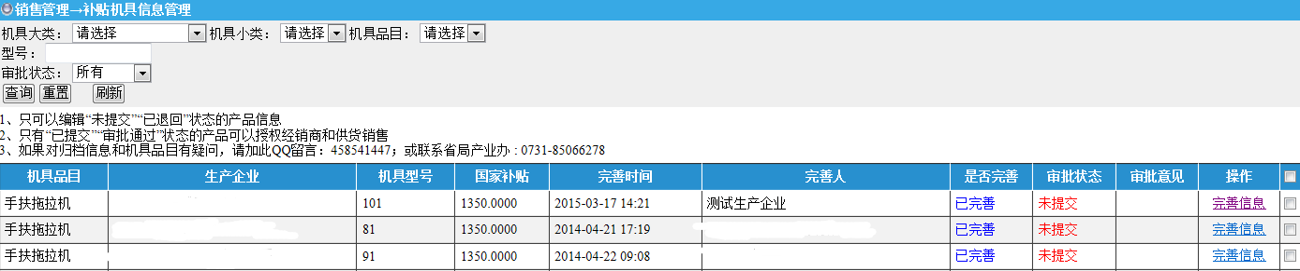
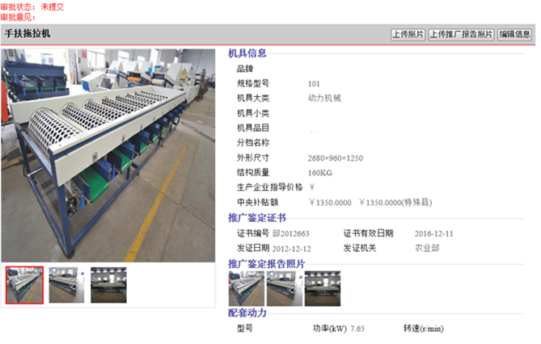
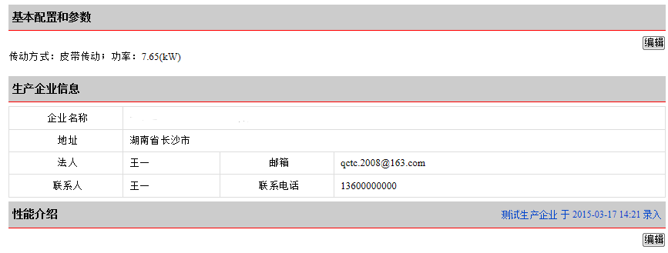

1、企业只可以编辑“未完善”“未提交”“已退回”状态的产品信息
2、只有“已提交”“审批通过”状态的机具，才可以添加产品和供货

2.5统计汇总
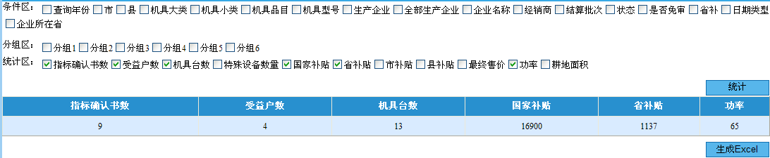
功能：根据条件汇总统计相应的数据
详细功能：
（1）根据 “条件区”的各项条件汇总统计出相应条件下的数据
（2）根据“分组区”的条件可以按机具大类小类品目分开统计各项数据；
（3）根据“统计区”条件统计受益户数，机具台数等各项你想要统计的数据。
（4）上面的条件可以混合使用，你可以在“条件区”先筛选出你要统计的某些范围内的数据（比如说是在“条件区”状态栏选择 “已结算”状态下的统计数据）， “分组区”选择分组的条件，接下来就是“统计区”，这个是界面相应统计出来的数据（如果不想统计哪个就去掉相应数据前面的对勾）。

3技术支持
山西万鸿科技有限公司
办公电话：0351—7631342
传 真：0351—7631341
QQ 群：158244618

